
Дисциплина: Учебная практика
Отчет по выполнению задания на тему: «ПР № 6 Требования к дизайну».

Выполнил:
Группа: 4ИСП9-45
Студент: Ероха Илья Сергеевич

Проверил преподаватель:
Кандыбаева А.

Москва 2026 г.

Практическая работа № 6
Формирование требований к дизайну веб приложений

Цель работы
Сформировать требования к страницам на основе аудитории и задач портала.

Средства и материалы
Python 3.12, Flask, HTML, CSS, JavaScript, Git; MySQL в конфигурации Compose, SQLite для локальной проверки. Техническое задание — перечень практик МДК 09.01.

Ход выполнения
1. Описаны потребности участников конференций и организаторов.
2. Перечислены каталог, регистрация, вход, заявки, форма участия, панель администратора, кабинет и отзыв.
3. Для каждой страницы заданы главное действие и состояния ошибки, пустого списка и успешного результата.
4. Определены требования к навигации, читаемости, фокусу и сообщениям на форме.
5. Поскольку брендбук в задании отсутствует, предложен собственный учебный стиль; согласование с заказчиком не заявляется.

Полученные материалы
docs/design.md

Результат и проверка
Документ связывает страницы с пользовательскими задачами и состояниями. Требования применены в фактической форме регистрации.
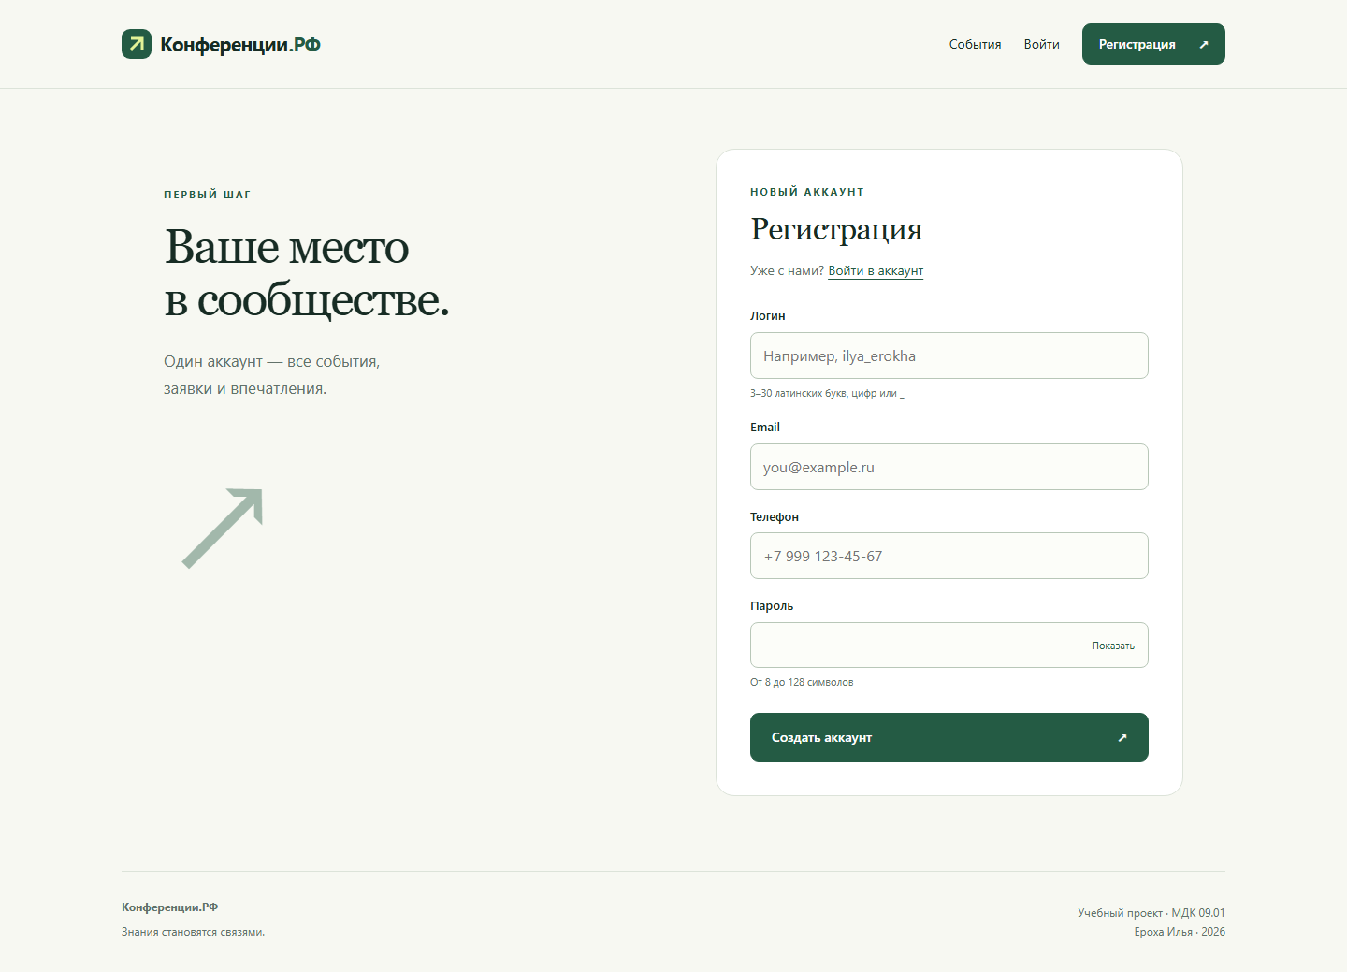
Рисунок 1 Результат выполненной работы

Вывод
Цель практической работы достигнута. Полученные материалы включены в общий проект портала Конференции.РФ; конкретные файлы и проверки перечислены в отчёте.
Источник задания github.com/softboxdev/web_development_course/blob/main/practice_list.md

